BỘ KHOA HỌC VÀ CÔNG NGHỆ
HỌC VIỆN CÔNG NGHỆ BƯU CHÍNH VIỄN THÔNG
-----------------------------


BÁO CÁO
ĐỒ ÁN MÔN HỌC

MÔN HỌC: CÔNG NGHỆ PHẦN MỀM
ĐỀ TÀI: XÂY DỰNG PHẦN MỀM QUẢN LÍ ĐIỂM THƯỞNG DÀNH CHO SINH VIÊN THAM GIA CÁC CUỘC THI

Giảng viên hướng dẫn: Nguyễn Thị Bích Nguyên
Thực hiện bởi nhóm sinh viên, bao gồm:
- Lưu Gia Huy N23DCCN094 D23CQCN02-N Trưởng nhóm
- Ngô Minh Phát N23DCCN044 D21CQCN01-N Thành viên
- Trần Công Bảo N23DCAT008 D23CQAT01-N Thành viên

TP.HCM, tháng 06 / 2026

MỤC LỤC
MỤC LỤC 2
DANH SÁCH HÌNH, BẢNG 3
DANH MỤC TỪ VIẾT TẮT 3
CHƯƠNG I. TỔNG QUAN 5
I. Giới thiệu đề tài 5
II. Cơ sở lý thuyết 5
CHƯƠNG II. PHÂN TÍCH NỘI DUNG, YÊU CẦU 6
I. Giới thiệu quy trình 1 6
II. Giới thiệu quy trình 2 6
III. Yêu cầu chức năng nghiệp vụ 6
IV. Yêu cầu chức năng hệ thống và yêu cầu chất lượng 9
CHƯƠNG III. PHÂN TÍCH THIẾT KẾ 9
I. Sơ đồ user case 9
II. Sơ đồ hoạt động 11
III. Thiết kế cơ sở dữ liệu 17
IV. Thiết kế giao diện 19
V. Thiết kế xử lý 20
CHƯƠNG IV. PHÁT TRIỂN/THỰC THI 21
I. Màn hình Đăng nhập và Dashboard Thống kê 21
II. Màn hình Quản lý và Phê duyệt Thành tích 22
III. Màn hình Import bảng điểm và Xét duyệt Học bổng 23
CHƯƠNG V. TRIỂN KHAI 24
I. Cài đặt 24
II. Thử nghiệm 25
CHƯƠNG VI. KẾT LUẬN 26
I. Kết quả đã thực hiện 26
II. Ưu khuyết điểm 27
III. Hướng mở rộng trong tương lai 27
TÀI LIỆU THAM KHẢO 27

DANH SÁCH HÌNH, BẢNG

1. DANH MỤC HÌNH ẢNH
Ký hiệu hình | Tên hình ảnh | Trang
Hình 3.1 | Sơ đồ Use Case tổng quát của hệ thống StarPointApp | 10
Hình 3.2 | Sơ đồ hoạt động quy trình phê duyệt thành tích ngoại khóa | 12
Hình 3.3 | Sơ đồ hoạt động quy trình Import bảng điểm từ Excel | 14
Hình 3.4 | Sơ đồ hoạt động quy trình khôi phục mật khẩu qua OTP | 16
Hình 3.5 | Sơ đồ mô hình quan hệ cơ sở dữ liệu (ERD) của StarPointApp | 17
Hình 4.1 | Màn hình Đăng nhập giao diện split-screen hỗ trợ đa chế độ màu | 21
Hình 4.2 | Giao diện Bảng điều khiển thống kê (Dashboard) với các biểu đồ phân tích | 21
Hình 4.3 | Giao diện danh sách "Thành tích của tôi" dành cho sinh viên | 22
Hình 4.4 | Giao diện Modal Khai báo thành tích ngoại khóa | 22
Hình 4.5 | Màn hình Duyệt thành tích của Giáo vụ (hỗ trợ xem trước tệp minh chứng) | 23
Hình 4.6 | Giao diện Import bảng điểm học kỳ từ file Excel | 23
Hình 4.7 | Giao diện hiển thị chi tiết lỗi dữ liệu file Excel trực quan | 24
Hình 4.8 | Danh sách kết quả Xét duyệt Học bổng tự động của học kỳ | 24

2. DANH MỤC BẢNG BIỂU
Ký hiệu bảng | Tên bảng biểu | Trang
Bảng 2.1 | Danh sách các hoạt động nghiệp vụ chính và quy định/công thức tương ứng | 9
Bảng 5.1 | Danh sách tình trạng cài đặt các chức năng và mức độ hoàn thành | 25

DANH MỤC TỪ VIẾT TẮT
STT | Từ viết tắt | Thuật ngữ đầy đủ (Tiếng Anh) | Nghĩa tiếng Việt
1 | API | Application Programming Interface | Giao diện lập trình ứng dụng
2 | CORS | Cross-Origin Resource Sharing | Chia sẻ tài nguyên đa nguồn gốc
3 | CRUD | Create, Read, Update, Delete | Các thao tác cơ bản (Thêm, Đọc, Sửa, Xóa)
4 | DB | Database | Cơ sở dữ liệu
5 | E2E | End-to-End | Kiểm thử toàn trình (đầu-cuối)
6 | ERD | Entity-Relationship Diagram | Sơ đồ mối quan hệ thực thể
7 | GPA | Grade Point Average | Điểm trung bình tích lũy học tập
8 | HTTP | Hypertext Transfer Protocol | Giao thức truyền tải siêu văn bản
9 | JWT | JSON Web Token | Mã thông báo web dạng JSON
10 | KPI | Key Performance Indicator | Chỉ số đánh giá hiệu quả công việc
11 | ORM | Object-Relational Mapping | Ánh xạ đối tượng - quan hệ
12 | OTP | One-Time Password | Mật khẩu sử dụng một lần
13 | RBAC | Role-Based Access Control | Kiểm soát truy cập dựa trên vai trò
14 | SMTP | Simple Mail Transfer Protocol | Giao thức truyền tải thư điện tử đơn giản
15 | SPA | Single Page Application | Ứng dụng đơn trang
16 | UML | Unified Modeling Language | Ngôn ngữ mô hình hóa thống nhất

CHƯƠNG I. TỔNG QUAN

I. Giới thiệu đề tài
Mục tiêu của đề tài: Thiết lập một cổng thông tin trực tuyến tích hợp giúp sinh viên chủ động khai báo các hoạt động ngoại khóa, thành tích nghiên cứu khoa học, thi đấu học thuật và thể thao kèm minh chứng cụ thể.
Phạm vi áp dụng: Phạm vi quản lý của hệ thống bao gồm hồ sơ sinh viên toàn trường, danh mục học kỳ và cuộc thi, hồ sơ khai báo thành tích ngoại khóa kèm minh chứng số, bảng điểm gốc (GPA học tập và điểm rèn luyện), điểm thưởng tối đa tích lũy và kết quả xét duyệt học bổng hàng kỳ.
Nền tảng kỹ thuật: Hệ thống xây dựng theo kiến trúc Monorepo phân tách thành 3 phân hệ chính: package shared định nghĩa các kiểu dữ liệu chung; backend API server phát triển trên nền NestJS kết hợp Prisma ORM, MySQL, Redis cache, RabbitMQ event queue; frontend client SPA viết bằng React 19, TypeScript và Ant Design 5.

II. Cơ sở lý thuyết
Lý thuyết 1 (NestJS Framework): NestJS Framework cung cấp kiến trúc ứng dụng ba lớp rõ ràng (Module, Controller, Service) giúp code dễ dàng mở rộng và bảo trì, hỗ trợ mạnh mẽ cơ chế Dependency Injection và kiểm tra tính hợp lệ dữ liệu đầu vào thông qua ValidationPipe.
Lý thuyết 2 (React & Ant Design): React 19 là thư viện JavaScript tối ưu hóa giao diện Single Page thông qua Virtual DOM. Ant Design 5 cung cấp hệ sinh thái các component giao diện phẳng hiện đại, tương thích đa thiết bị và hỗ trợ Dark Mode mượt mà. Redux Toolkit đóng vai trò quản lý trạng thái phiên đăng nhập và giao diện toàn cục.
Lý thuyết 3 (Prisma ORM & MySQL): MySQL 8.0 là hệ quản trị cơ sở dữ liệu quan hệ mạnh mẽ lưu trữ dữ liệu có cấu trúc. Prisma ORM 7 cung cấp Prisma Client an toàn kiểu (type-safe) giúp truy vấn dữ liệu nhanh chóng và đồng bộ schema qua các tệp migration tự động.
Lý thuyết 4 (Redis Caching & RabbitMQ): Redis 7 được cấu hình làm tầng cache bộ nhớ đệm cho các API dashboard thống kê dữ liệu. RabbitMQ 3 đóng vai trò Message Broker xử lý bất đồng bộ hàng đợi gửi mã OTP email (qua Nodemailer) và các sự kiện tính lại điểm thưởng học kỳ, giúp hệ thống không bị nghẽn luồng xử lý chính.

CHƯƠNG II. PHÂN TÍCH NỘI DUNG, YÊU CẦU

I. Giới thiệu quy trình 1
Nội dung 1 (Tham gia và Đạt thành tích): Sinh viên tham gia hoạt động và đạt giải thưởng ngoại khóa học thuật, thể thao hoặc tham gia tổ chức phong trào tình nguyện.
Nội dung 2 (Khai báo thành tích trực tuyến): Sinh viên đăng nhập hệ thống, điền thông tin khai báo thành tích ngoại khóa mới (chọn học kỳ, cuộc thi tương ứng, hạng giải thưởng và ghi chú) và tải lên tệp tin minh chứng số (ảnh hoặc tệp PDF quyết định khen thưởng). Yêu cầu ban đầu ở trạng thái PENDING.
Nội dung 3 (Giáo vụ thẩm định và Phê duyệt): Cán bộ giáo vụ (Staff) hoặc Admin truy cập trang duyệt thành tích, xem chi tiết hồ sơ khai báo và tệp minh chứng đính kèm để ra quyết định phê duyệt (APPROVED) hoặc từ chối (REJECTED) kèm ghi chú lý do.

II. Giới thiệu quy trình 2
Nội dung 1 (Tính toán điểm thưởng tối đa): Hệ thống tự động tra cứu điểm thưởng từ bảng điểm chuẩn, tìm điểm thưởng cao nhất trong số các thành tích được duyệt (APPROVED) của sinh viên trong kỳ để làm điểm thưởng học kỳ tối đa (max(bonusPoints)).
Nội dung 2 (Import bảng điểm học kỳ từ Excel): Cán bộ giáo vụ chuẩn bị tệp Excel chứa bảng điểm học tập gốc (GPA) và điểm rèn luyện của sinh viên để tải lên hệ thống. Hệ thống tự động phân tích file, tạo tài khoản mới cho sinh viên nếu chưa tồn tại, và lưu trữ điểm số.
Nội dung 3 (Tính điểm mở rộng và Xét học bổng tự động): Hệ thống cộng điểm thưởng tối đa học kỳ vào điểm GPA gốc để ra điểm GPA mở rộng: extendedGpa = GPA gốc + maxBonusPoint (giới hạn tối đa là 4.0). Hệ thống tự động đối chiếu các tiêu chí xếp loại để phân hạng học bổng khuyến khích học tập tự động thành các mức Xuất sắc, Giỏi, Khá.

III. Yêu cầu chức năng nghiệp vụ
Hệ thống phân quyền chi tiết (RBAC) với các chức năng nghiệp vụ cụ thể dành cho từng đối tượng sử dụng như sau:
1. Chức năng của đối tượng Sinh viên (Student):
Đăng nhập, đăng xuất, thay đổi mật khẩu và gửi yêu cầu cấp lại mật khẩu thông qua mã xác thực OTP gửi qua Email.
Thực hiện khai báo thành tích ngoại khóa trực tuyến (chọn học kỳ, cuộc thi, giải thưởng đạt được, ghi chú) và tải lên tệp minh chứng số (ảnh hoặc tệp PDF).
Tra cứu danh sách thành tích cá nhân, theo dõi trạng thái phê duyệt (PENDING, APPROVED, REJECTED kèm lý do của giáo vụ).
Tra cứu điểm học tập gốc (GPA), điểm rèn luyện, điểm thưởng tối đa học kỳ được ghi nhận và điểm GPA mở rộng.
Theo dõi danh sách và kết quả xét duyệt học bổng khuyến khích học tập hàng kỳ.
2. Chức năng của đối tượng Cán bộ Giáo vụ (Staff):
Quản lý danh mục học kỳ và danh mục cuộc thi, hoạt động ngoại khóa toàn trường.
Thẩm định hồ sơ khai báo thành tích của sinh viên, xem trước (preview) minh chứng số trực tiếp trên giao diện và ra quyết định Phê duyệt (APPROVED) hoặc Từ chối (REJECTED).
Import bảng điểm học tập gốc và điểm rèn luyện của sinh viên từ tệp Excel vào hệ thống (tự động phát hiện dòng lỗi và rollback nếu có).
Kích hoạt chạy quy trình tính toán điểm thưởng và xét duyệt học bổng tự động hàng kỳ theo quy chế đào tạo tín chỉ.
Xem biểu đồ thống kê Dashboard trực quan và thực hiện kết xuất danh sách học bổng ra file Excel.
3. Chức năng của đối tượng Quản trị viên (Admin):
Sở hữu đầy đủ toàn bộ quyền hạn nghiệp vụ của vai trò Cán bộ Giáo vụ.
Quản lý tài khoản người dùng hệ thống (tạo mới, cập nhật thông tin và xóa mềm tài khoản).
Phân quyền hệ thống (RBAC): định nghĩa các vai trò (Roles) và thiết lập/gán quyền hạn chi tiết (Permissions) cho từng chức năng hệ thống.
Xem nhật ký hoạt động hệ thống (Audit Log) để theo dõi và giám sát an toàn thông tin.

Bảng dưới đây mô tả danh sách các hoạt động nghiệp vụ chính và các quy định/công thức nghiệp vụ tương ứng của hệ thống Quản lí điểm thưởng:

STT | Công việc | Loại công việc | Quy định/Công thức liên quan | Biểu mẫu liên quan | Ghi chú
1 | Đăng nhập / Đăng xuất | Tra cứu/Xác thực | Tài khoản phải tồn tại. Nhập đúng username (Mã số) và mật khẩu. Trả về Access Token và Refresh Token. | Form Đăng nhập | Hệ thống RBAC phân quyền
2 | Quên mật khẩu & OTP | Xử lý/Gửi OTP email | Nhập Mã số và email khớp trong hệ thống. Gửi OTP 6 số qua email qua RabbitMQ, OTP có hiệu lực 15 phút. | Form Quên mật khẩu | Bảo mật tài khoản sinh viên
3 | Khai báo thành tích | Lưu trữ | Sinh viên chọn học kỳ, hoạt động, giải thưởng, tải minh chứng. Trạng thái ban đầu là PENDING. | Modal khai báo thành tích | Hỗ trợ tệp PNG, JPG, PDF
4 | Phê duyệt thành tích | Xử lý | Staff/Admin duyệt hoặc từ chối thành tích. Nếu duyệt, tự động kích hoạt tính lại điểm thưởng. | Trang duyệt thành tích | Lưu vết Audit Log
5 | Import điểm từ Excel | Nhập liệu/Lưu trữ | Tải lên tệp Excel chứa MSSV, GPA, Điểm rèn luyện. Tự động kiểm tra lỗi dữ liệu từng dòng. | Trang Điểm thưởng | Tự tạo tài khoản nếu chưa có
6 | Tính điểm mở rộng | Xử lý/Tính toán | extendedGpa = GPA + max(approvedBonusPoints) giới hạn tối đa là 4.0. Tự động xếp loại học lực. | Trang Điểm thưởng | Chạy nền qua sự kiện
7 | Xét duyệt học bổng | Xử lý/Đánh giá | extendedGpa >= 2.5 và Điểm rèn luyện >= 70. Phân loại Xuất sắc, Giỏi, Khá dựa trên tổ hợp xếp loại. | Trang xét học bổng | Tự động đánh giá theo học kỳ
8 | Xem Dashboard thống kê | Trích xuất | Hiển thị KPIs và các biểu đồ phân bố GPA mở rộng, cơ cấu thành tích. Tối ưu bằng Redis cache. | Trang Dashboard | Cache hit phản hồi < 10ms
9 | Nhật ký hệ thống | Trích xuất | Ghi nhận mọi thao tác CREATE, UPDATE, DELETE kèm thông tin chi tiết tham số (lọc bỏ thông tin nhạy cảm). | Trang Audit Log | Dành cho Admin hậu kiểm
10 | Quản lý học kỳ / cuộc thi | Lưu trữ | Tạo, sửa, xóa học kỳ và cuộc thi. Cuộc thi phải liên kết với học kỳ cụ thể. | Trang quản trị danh mục | Admin và Staff thực hiện
Bảng 2.1 Danh sách các hoạt động nghiệp vụ chính và quy định/công thức tương ứng

IV. Yêu cầu chức năng hệ thống và yêu cầu chất lượng
Nội dung 1 (Yêu cầu hiệu năng): Yêu cầu thời gian tải trang ban đầu dưới 2 giây và thời gian phản hồi của API backend dưới 100ms. Sử dụng Redis cache lưu trữ dữ liệu thống kê Dashboard để phản hồi ngay lập tức (dưới 15ms) đối với các yêu cầu lặp lại.
Nội dung 2 (Khả năng chịu tải và Độ tin cậy): Hệ thống đảm bảo tính khả dụng 24/7 và khả năng chịu tải tốt. Các tác vụ tốn thời gian như gửi email OTP và xử lý tính toán lại điểm thưởng được chuyển giao cho hàng đợi RabbitMQ xử lý chạy nền bất đồng bộ, tránh làm nghẽn luồng xử lý HTTP chính.
Nội dung 3 (Bảo mật thông tin): Bảo mật dữ liệu bằng cơ chế JWT kép (Access Token hạn ngắn, Refresh Token hạn dài), kiểm soát phân quyền RBAC chặt chẽ đến từng API thông qua PermissionsGuard. Mật khẩu được băm an toàn bằng thuật toán Scrypt kèm muối ngẫu nhiên. Tích hợp Helmet bảo vệ HTTP headers và CORS ngăn chặn truy cập trái phép.

CHƯƠNG III. PHÂN TÍCH THIẾT KẾ

I. Sơ đồ user case
Sinh viên: có thể thực hiện đăng nhập/đăng xuất, gửi yêu cầu quên mật khẩu nhận OTP qua email, khai báo thành tích ngoại khóa đính kèm minh chứng, xem danh sách thành tích cá nhân, xem điểm thưởng và bảng điểm mở rộng, và theo dõi tình trạng xét duyệt học bổng của mình.
Giáo vụ: thực hiện xem danh sách và phê duyệt/từ chối các khai báo thành tích ngoại khóa của sinh viên; quản lý danh mục học kỳ và các cuộc thi; import điểm học kỳ gốc từ Excel; kích hoạt tính lại điểm thưởng và xét duyệt học bổng hàng kỳ; xem biểu đồ thống kê Dashboard.
Quản trị viên: sở hữu toàn bộ quyền hạn của Giáo vụ; thực hiện quản lý tài khoản người dùng (CRUD, soft delete); phân bổ vai trò và gán quyền chi tiết (RBAC) cho người dùng; xem lịch sử nhật ký hệ thống thông qua màn hình Audit Log để hậu kiểm bảo mật.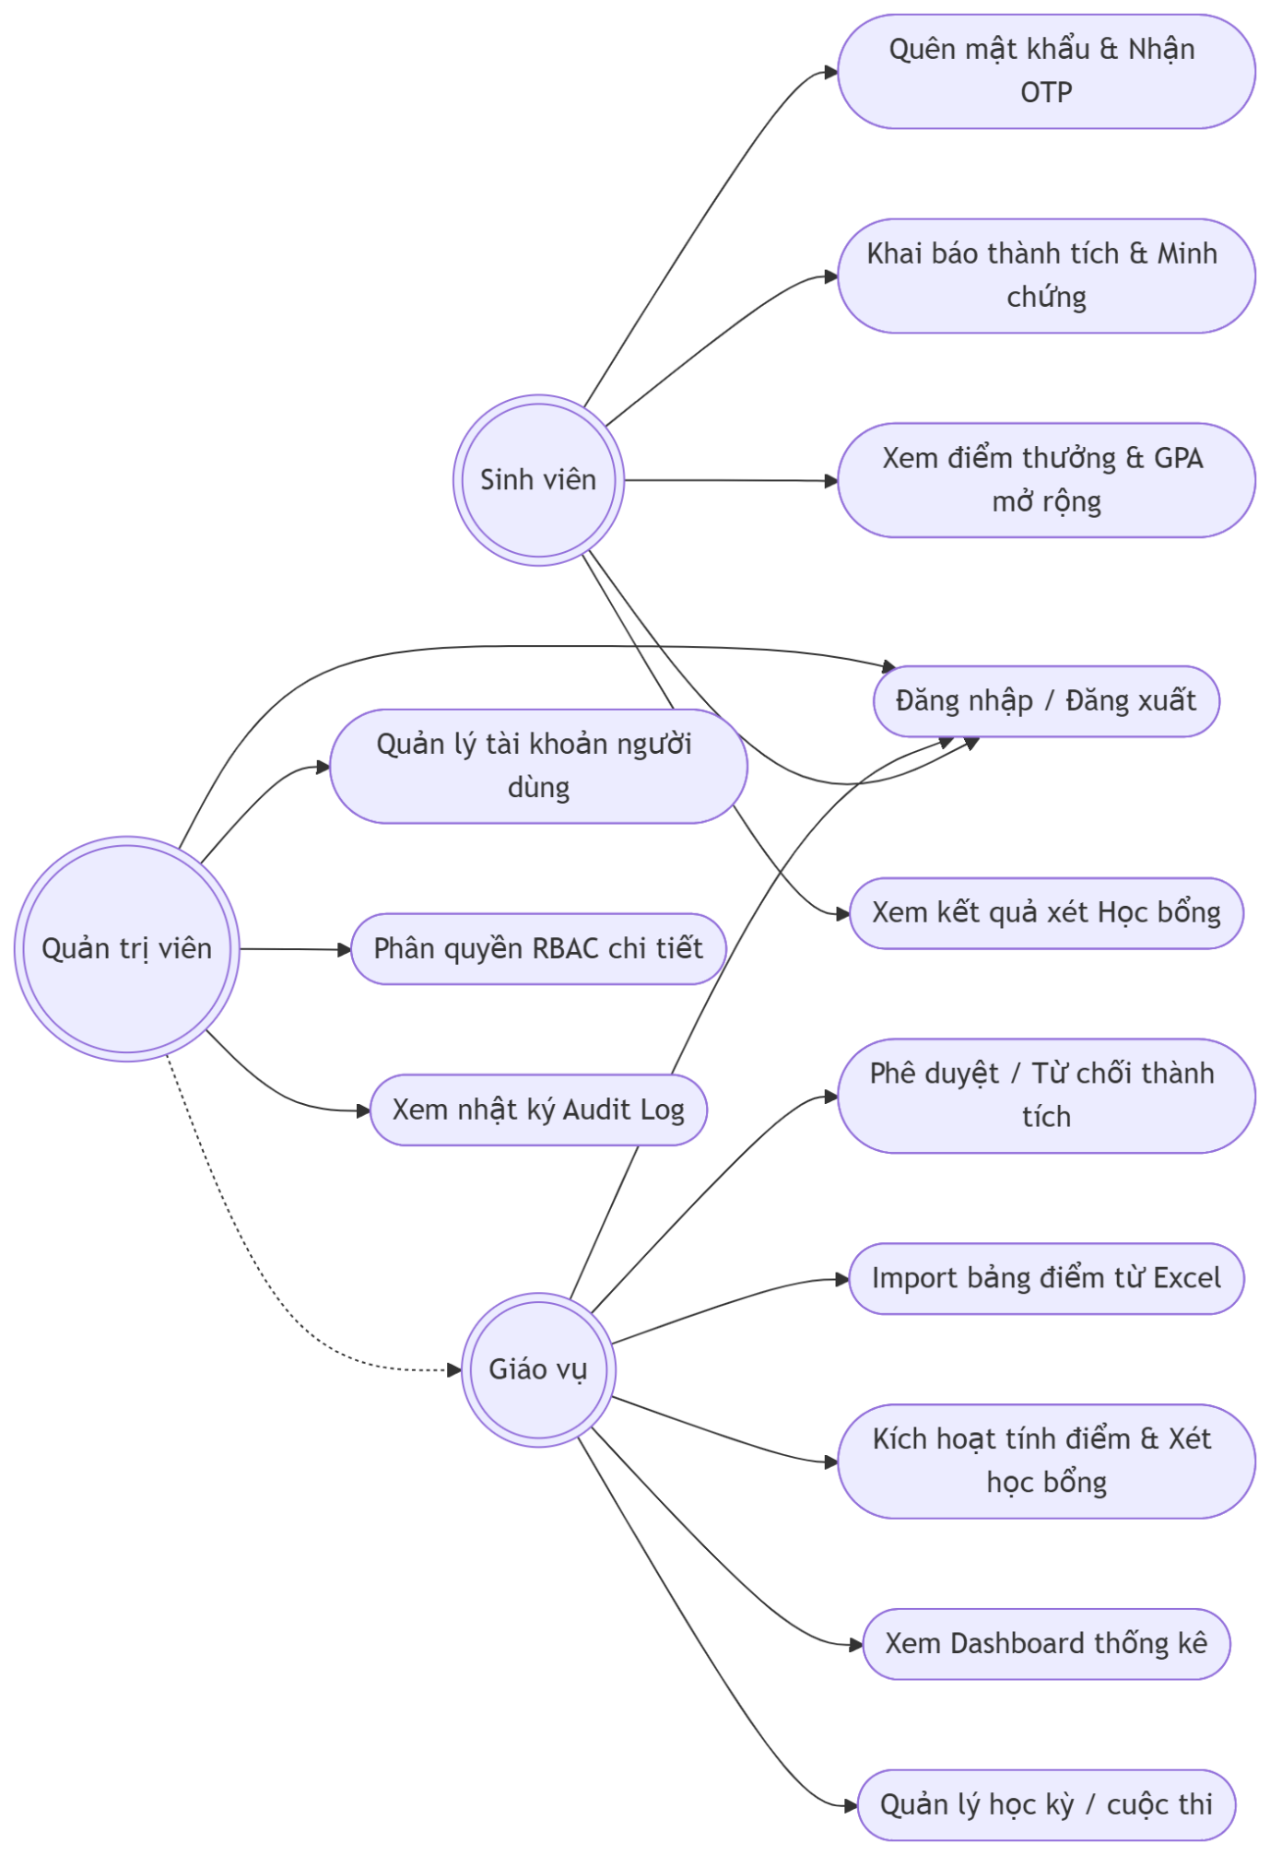
HÌNH 3.1: Sơ đồ Use Case tổng quát của hệ thống

II. Sơ đồ hoạt động
Hoạt động Phê duyệt thành tích: Quy trình phê duyệt thành tích: Sinh viên nộp minh chứng - Bản ghi lưu ở trạng thái PENDING - Cán bộ giáo vụ xem xét minh chứng - Chọn APPROVED (hệ thống tự động phát sự kiện tính lại điểm thưởng) hoặc REJECTED (yêu cầu cán bộ giáo vụ ghi rõ lý do từ chối để sinh viên theo dõi).
Hoạt động Import bảng điểm học kỳ: Quy trình import điểm Excel: Giáo vụ tải tệp Excel (Bảng điểm của sinh viên) - Hệ thống parse tệp, kiểm tra lỗi dữ liệu trên từng dòng - Nếu phát hiện lỗi (điểm không hợp lệ, email trùng lặp) thì rollback toàn bộ giao dịch; nếu hợp lệ, tiến hành tạo tài khoản mới nếu chưa có, lưu điểm học kỳ gốc và tính điểm thưởng mở rộng.
Hoạt động khôi phục mật khẩu qua OTP: Quy trình khôi phục mật khẩu OTP: Người dùng yêu cầu - Hệ thống sinh mã OTP 6 số ngẫu nhiên lưu vào database - Gửi thư SMTP bất đồng bộ thông qua Nodemailer kết hợp RabbitMQ queue - Người dùng nhập đúng OTP - Cho phép cập nhật mật khẩu mới và vô hiệu hóa mã OTP cũ.
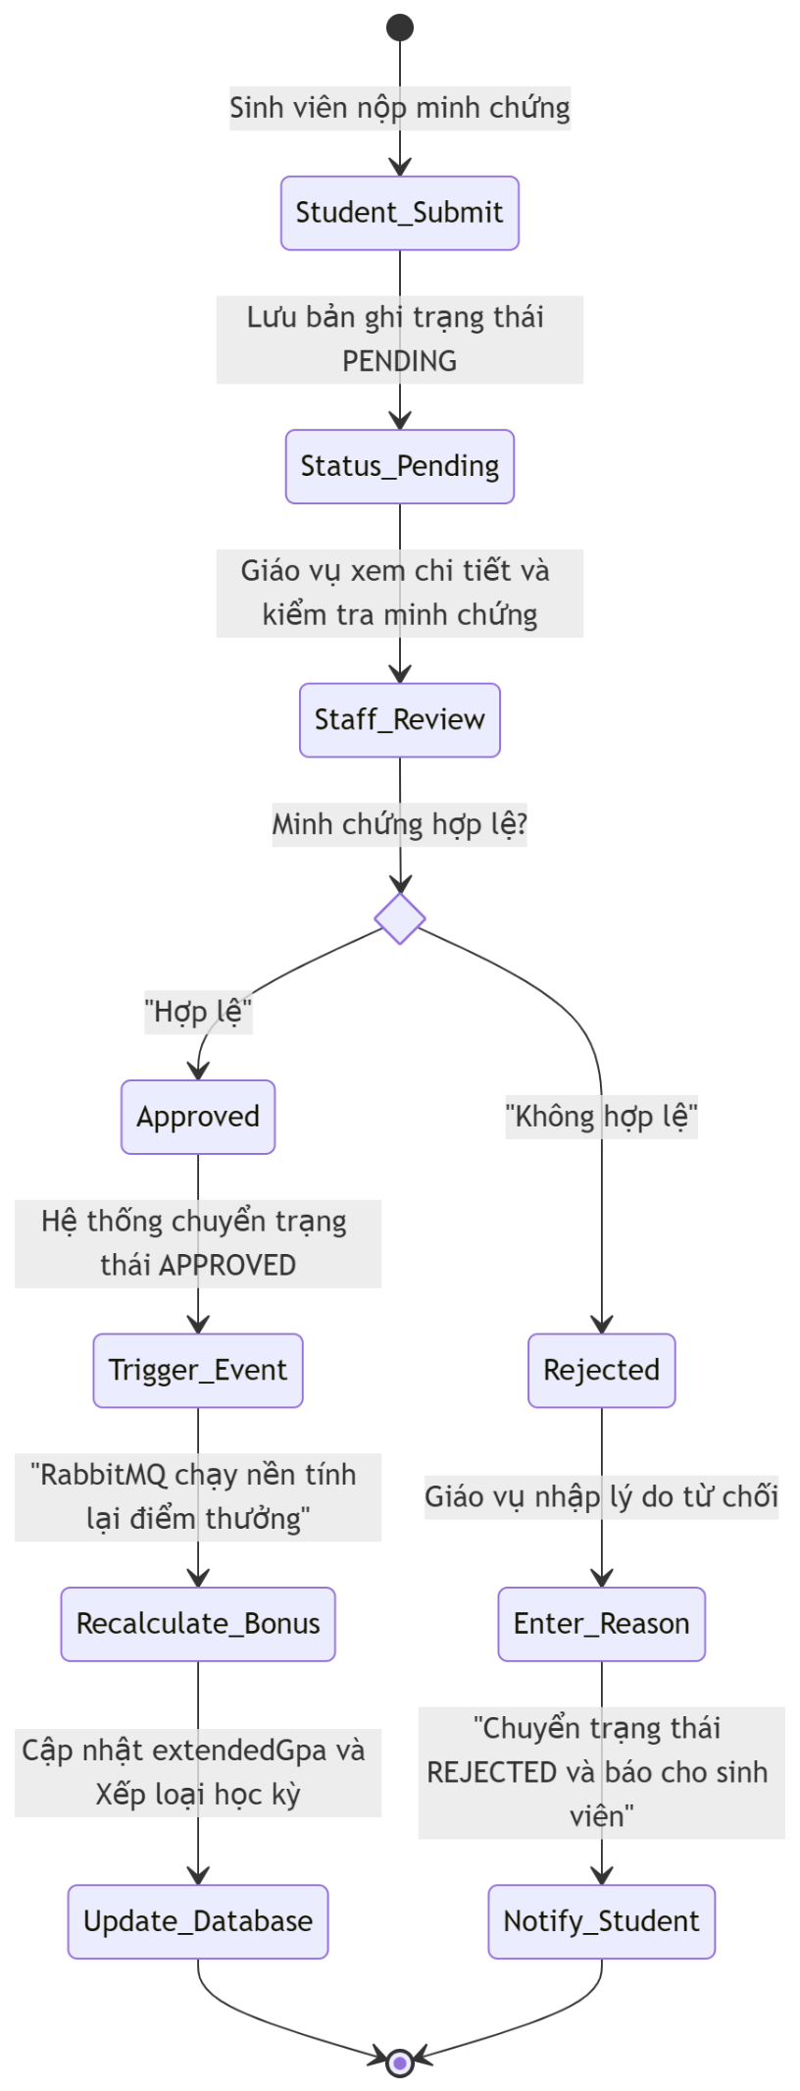
HÌNH 3.2: Sơ đồ hoạt động Quy trình phê duyệt thành tích ngoại khóa
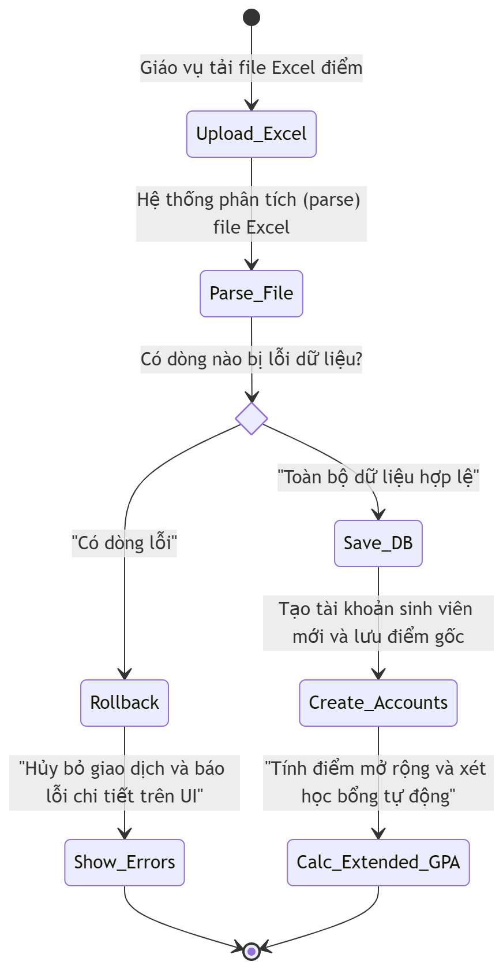
HÌNH 3.3: Sơ đồ hoạt động Quy trình Import bảng điểm học kỳ từ Excel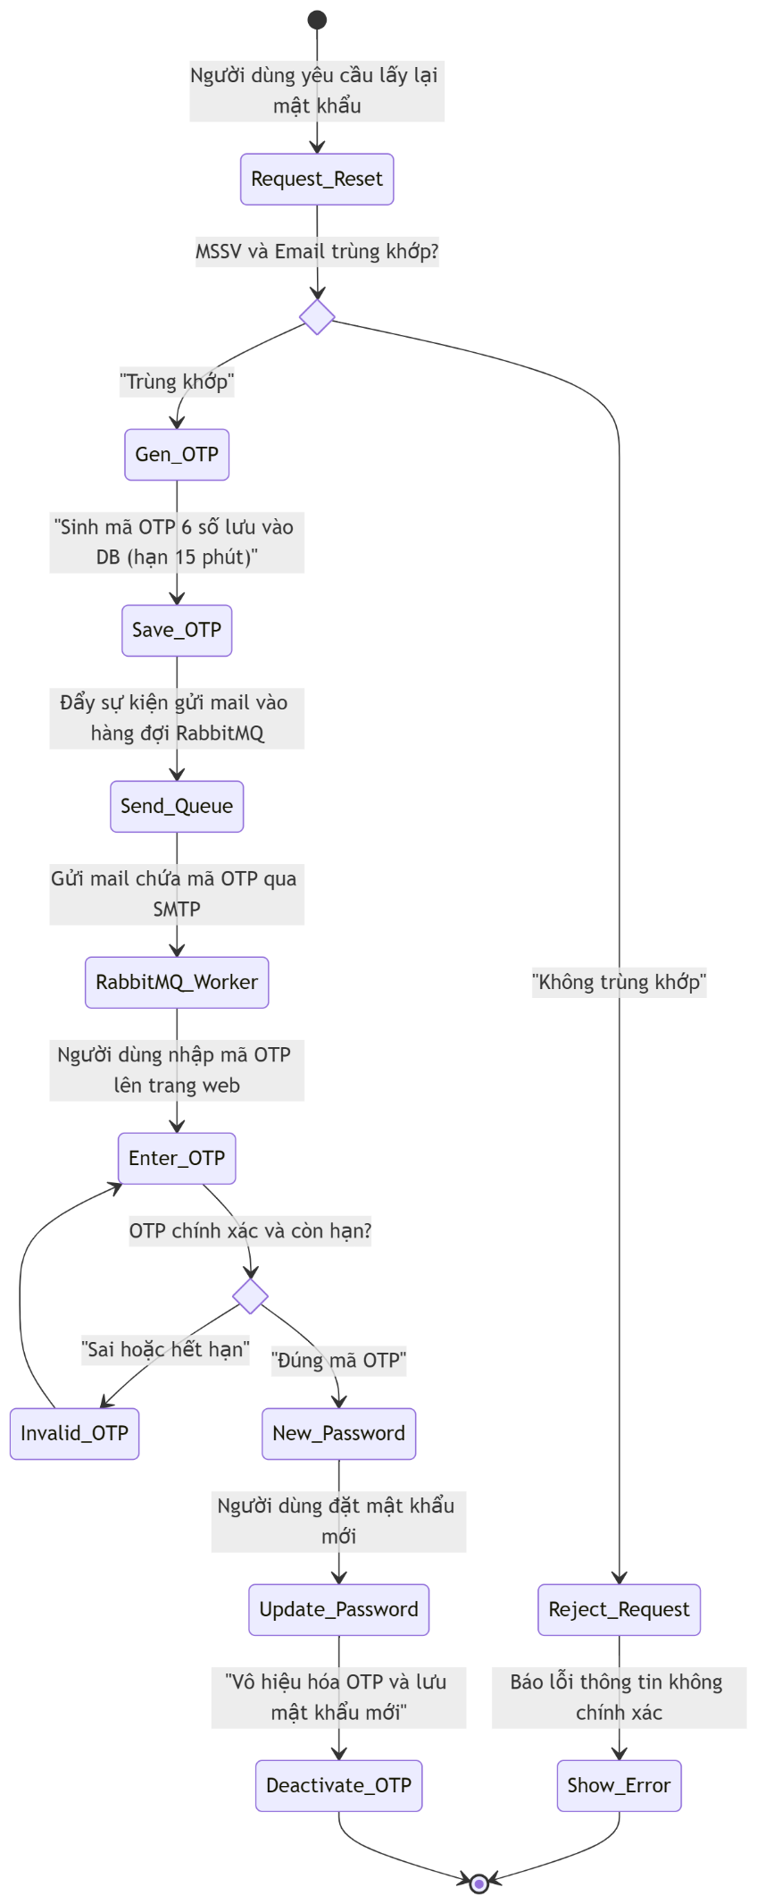
HÌNH 3.4: Sơ đồ hoạt động Quy trình khôi phục mật khẩu qua Email OTP

III. Thiết kế cơ sở dữ liệu
Mô hình ERD: Mô hình quan hệ cơ sở dữ liệu (ERD) mô tả mối liên hệ giữa các bảng dữ liệu trong hệ thống, bao gồm cấu trúc bảng, các khóa chính, khóa ngoại và chỉ mục index để tối ưu hóa hiệu năng truy vấn dữ liệu.
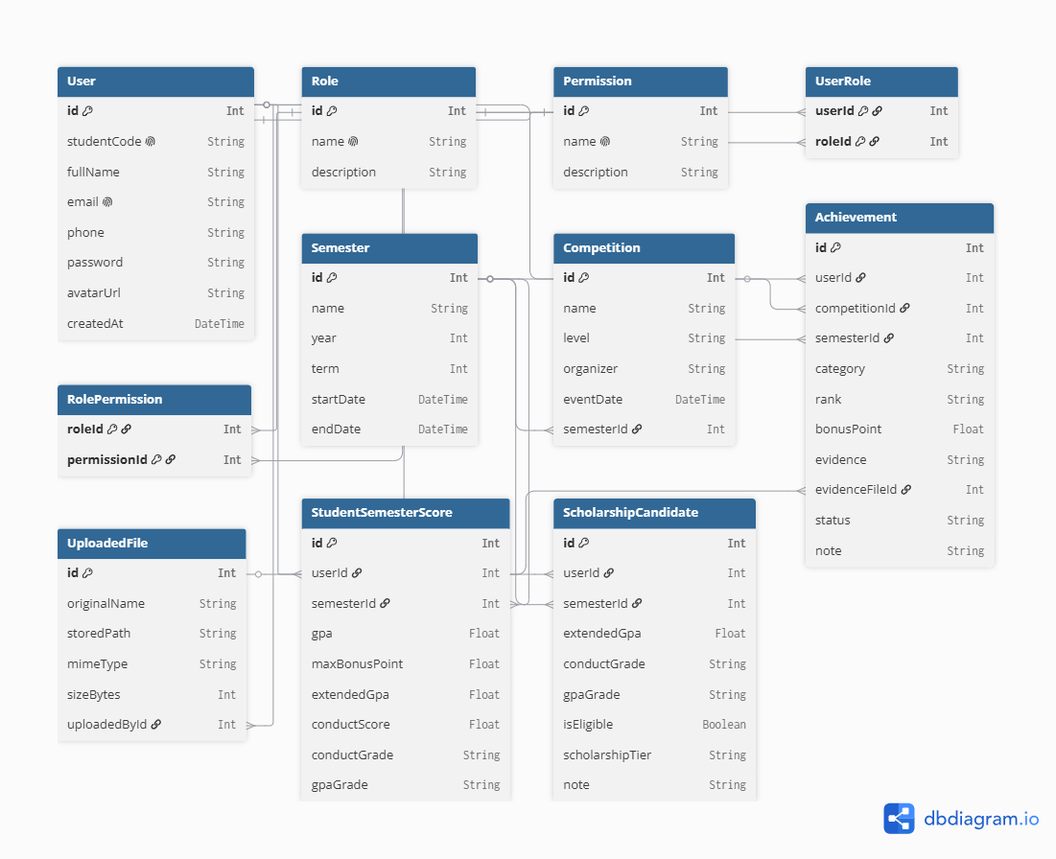

Hình 3.5 Sơ đồ mô hình quan hệ cơ sở dữ liệu (ERD) của StarPointApp
Sơ đồ Diagram: Các bảng trong cơ sở dữ liệu sử dụng ràng buộc chặt chẽ: quan hệ giữa User và UserRole sử dụng Cascade delete; quan hệ giữa Semester và Competition sử dụng Restrict delete để tránh mất mát dữ liệu; bảng AuditLog ghi vết hành động độc lập và liên kết soft delete cho tài khoản người dùng.
Cấu trúc các bảng: Hệ thống lưu trữ dữ liệu trên 12 bảng chính bao gồm: User (tài khoản người dùng), Role (vai trò), Permission (quyền hạn), UserRole & RolePermission (phân quyền RBAC), Semester (học kỳ), Competition (cuộc thi), Achievement (thành tích), StudentSemesterScore (điểm học kỳ), ScholarshipCandidate (kết quả xét học bổng), AuditLog (nhật ký hệ thống), UploadedFile (tệp minh chứng), và PasswordResetCode (mã OTP).
Bảng dưới đây mô tả đặc tả chi tiết cấu trúc dữ liệu cho một số thực thể cốt lõi:
Bảng 3.1: Đặc tả thực thể User (Tài khoản người dùng)
Tên trường | Kiểu dữ liệu | Ràng buộc | Mô tả
id | VARCHAR(36) | Primary Key | Mã định danh duy nhất (UUID)
username | VARCHAR(50) | Unique, Not Null | Tên đăng nhập (MSSV hoặc mã cán bộ)
password | VARCHAR(255) | Not Null | Mật khẩu đã băm (Scrypt)
email | VARCHAR(100) | Unique, Not Null | Địa chỉ email của người dùng
fullName | VARCHAR(100) | Not Null | Họ và tên đầy đủ
isActive | BOOLEAN | Default: True | Trạng thái hoạt động tài khoản
Bảng 3.2: Đặc tả thực thể Achievement (Khai báo thành tích ngoại khóa)
Tên trường | Kiểu dữ liệu | Ràng buộc | Mô tả
id | VARCHAR(36) | Primary Key | Mã định danh duy nhất
studentId | VARCHAR(36) | Foreign Key (User) | Liên kết tới bảng User (Sinh viên khai báo)
semesterId | VARCHAR(36) | Foreign Key (Semester) | Liên kết tới bảng Semester (Học kỳ đạt giải)
competitionId | VARCHAR(36) | Foreign Key (Competition) | Liên kết tới bảng Competition (Cuộc thi tham gia)
prizeCategory | VARCHAR(50) | Not Null | Hạng giải thưởng (Nhất, Nhì, Ba, Khuyến khích...)
status | VARCHAR(20) | Default: 'PENDING' | Trạng thái duyệt (PENDING, APPROVED, REJECTED)
evidenceUrl | VARCHAR(255) | Not Null | Đường dẫn lưu tệp minh chứng (ảnh/PDF)
Bảng 3.3: Đặc tả thực thể ScholarshipCandidate (Kết quả xét duyệt học bổng)
Tên trường | Kiểu dữ liệu | Ràng buộc | Mô tả
id | VARCHAR(36) | Primary Key | Mã định danh duy nhất
studentId | VARCHAR(36) | Foreign Key (User) | Liên kết tới bảng User (Sinh viên được xét)
semesterId | VARCHAR(36) | Foreign Key (Semester) | Liên kết tới bảng Semester (Học kỳ xét duyệt)
gpa | DECIMAL(3,2) | Not Null | Điểm trung bình học tập gốc tích lũy trong học kỳ
bonusPoint | DECIMAL(3,2) | Default: 0.0 | Điểm cộng thưởng tối đa trong kỳ
extendedGpa | DECIMAL(3,2) | Not Null | Điểm trung bình mở rộng (GPA gốc + Điểm thưởng, tối đa 4.0)
conductScore | INT | Not Null | Điểm rèn luyện học kỳ
rank | VARCHAR(20) | Not Null | Hạng học bổng đề xuất (XUẤT SẮC, GIỎI, KHÁ, KHÔNG ĐẠT)

IV. Thiết kế giao diện
Giao diện 1 (Giao diện Xác thực và Đa chế độ màu): Giao diện các trang xác thực (Đăng nhập, Quên mật khẩu) được thiết kế theo phong cách chia đôi màn hình (split-screen) hiện đại. Nửa bên trái là panel đồ họa động giới thiệu hệ thống, nửa bên phải chứa form nhập liệu an toàn. Tích hợp nút chuyển đổi giao diện sáng/tối toàn hệ thống lưu trữ trạng thái qua Redux và localStorage.
Giao diện 2 (Bảng dữ liệu DataTable và Bộ lọc nâng cao): Giao diện quản lý thông tin sử dụng các bảng dữ liệu DataTable hỗ trợ phân trang động phía máy chủ, tìm kiếm nhanh và lọc nâng cao. Các nút hành động kích hoạt popup modal thân thiện giúp người dùng không phải tải lại trang khi tạo yêu cầu mới hoặc phê duyệt thành tích.
Giao diện 3 (Bảng điều khiển Dashboard trực quan): Bảng điều khiển Dashboard dành cho Cán bộ Giáo vụ hiển thị 4 StatCard báo cáo chỉ số cốt lõi và 2 biểu đồ trực quan (biểu đồ cột phân bố GPA học lực sinh viên và biểu đồ tròn thể hiện cơ cấu các loại thành tích ngoại khóa).

V. Thiết kế xử lý
Xử lý 1 (Thuật toán xác định Điểm thưởng tối đa): Thuật toán lấy điểm cộng thành tích lớn nhất của sinh viên trong kỳ để làm điểm thưởng tích lũy học kỳ tối đa (không cộng dồn để tránh lạm phát điểm): maxBonusPoint = max(bonusPoint_1, bonusPoint_2, ...).
Xử lý 2 (Thuật toán tính điểm GPA mở rộng): Thuật toán tính điểm GPA mở rộng: extendedGpa = GPA gốc + maxBonusPoint. Giá trị này tối đa là 4.0. Điểm mở rộng và điểm rèn luyện sẽ tự động được xếp loại học lực/hạnh kiểm tương ứng theo thang chia.
Xử lý 3 (Thuật toán xét duyệt Học bổng tự động): Thuật toán xét duyệt học bổng khuyến khích học tập tự động dựa trên tiêu chuẩn: GPA cuối cùng đạt loại Khá trở lên (extendedGpa >= 2.5) và điểm rèn luyện đạt loại Khá trở lên (conductScore >= 70). Phân loại mức học bổng tự động thành Xuất sắc (EXCELLENT), Giỏi (GOOD), Khá (FAIR) theo quy chế đào tạo tín chỉ.
Dưới đây là mã giả (Pseudo-code) mô tả thuật toán xử lý tính toán điểm và xét duyệt học bổng tự động hàng kỳ:
Thuật toán: Xét duyệt Học bổng tự động hàng kỳ
Đầu vào: Danh sách sinh viên (Students), Học kỳ hiện tại (semesterId)
Đầu ra: Danh sách Sinh viên đạt học bổng kèm hạng học bổng đề xuất (Rank)
BƯỚC 1: Lấy điểm học tập gốc (gpa) và điểm rèn luyện (conductScore) của sinh viên trong học kỳ.
BƯỚC 2: Tìm tất cả thành tích ngoại khóa đạt trạng thái APPROVED của sinh viên trong kỳ.
BƯỚC 3: Tính điểm thưởng tối đa học kỳ:
maxBonusPoint = Max(bonusPoints của các thành tích APPROVED)
BƯỚC 4: Tính điểm GPA mở rộng:
extendedGpa = gpa + maxBonusPoint
Nếu extendedGpa > 4.0 Thì extendedGpa = 4.0
BƯỚC 5: Đánh giá tiêu chuẩn xét học bổng:
Nếu (extendedGpa >= 2.5) VÀ (conductScore >= 70) Thì:
Nếu (extendedGpa >= 3.6) VÀ (conductScore >= 90) Thì Rank = 'XUẤT SẮC'
Ngược lại nếu (extendedGpa >= 3.2) VÀ (conductScore >= 80) Thì Rank = 'GIỎI'
Ngược lại Thì Rank = 'KHÁ'
Ngược lại:
Rank = 'KHÔNG ĐẠT'
BƯỚC 6: Trả về kết quả xét duyệt học bổng (Rank) cho sinh viên.

CHƯƠNG IV. PHÁT TRIỂN/THỰC THI

I. Màn hình Đăng nhập và Dashboard Thống kê
Màn hình đăng nhập sử dụng thiết kế split-screen hiện đại, nửa trái là đồ họa giới thiệu, nửa phải chứa form nhập tài khoản và công tắc bật tắt chế độ tối. Màn hình Dashboard hiển thị các thẻ KPIs thống kê số liệu tổng quan của học kỳ và các biểu đồ phân tích cơ cấu điểm số sinh viên.
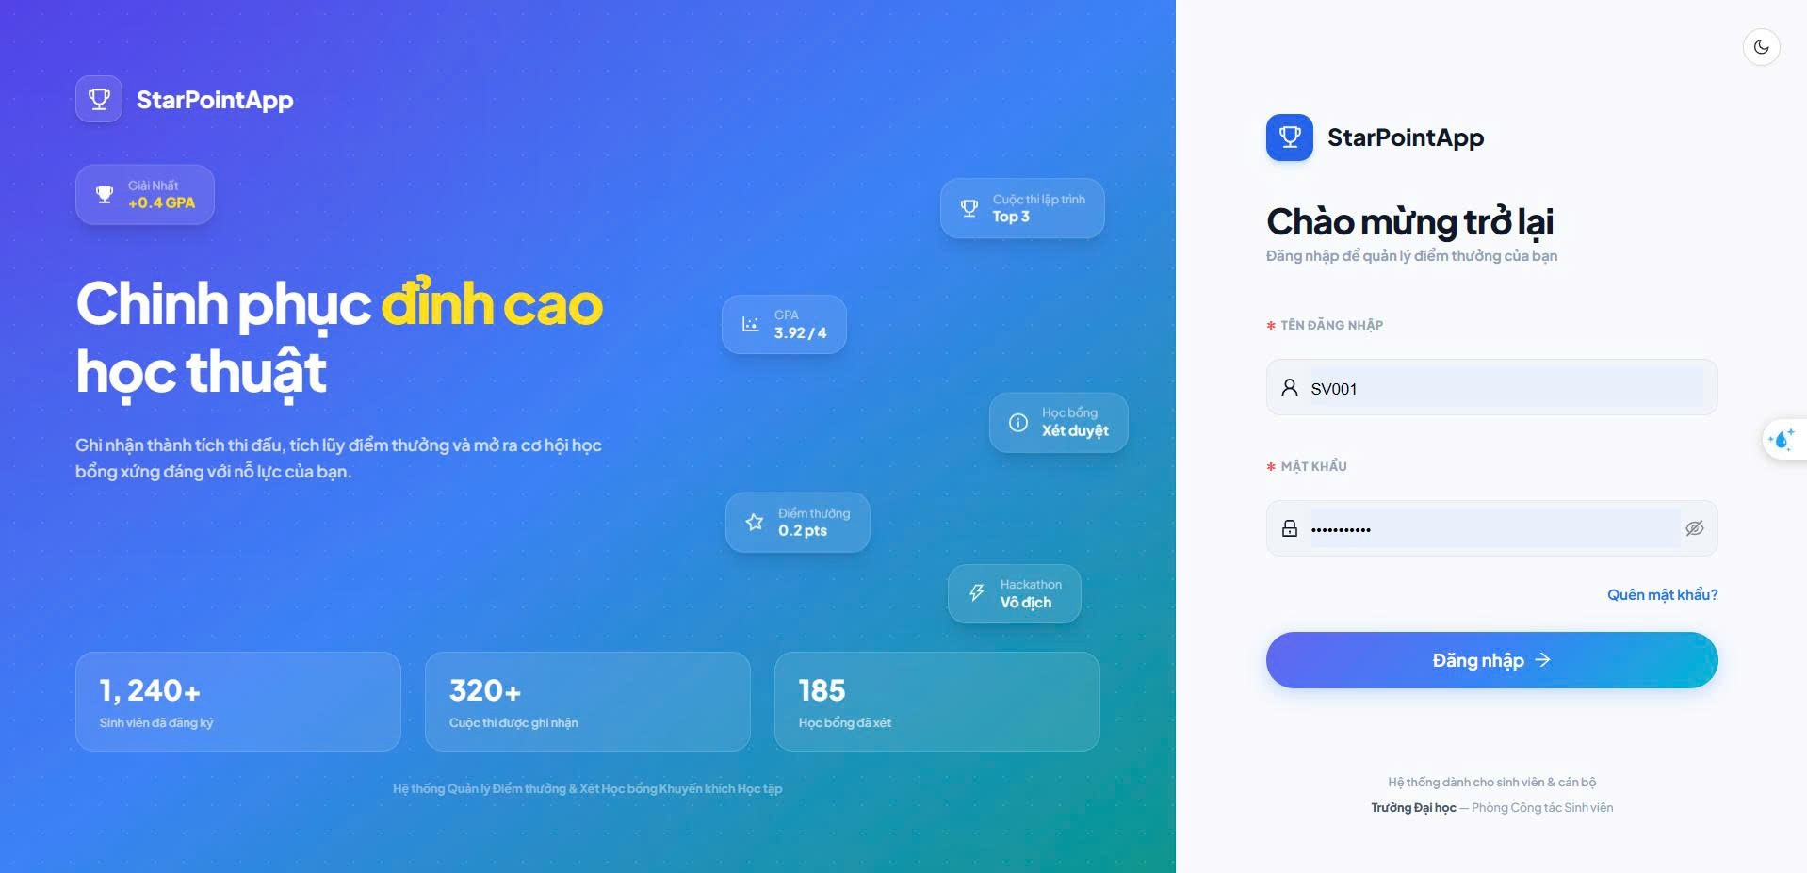
Hình 4.1 Màn hình Đăng nhập giao diện split-screen hỗ trợ đa chế độ màu của StarPointApp
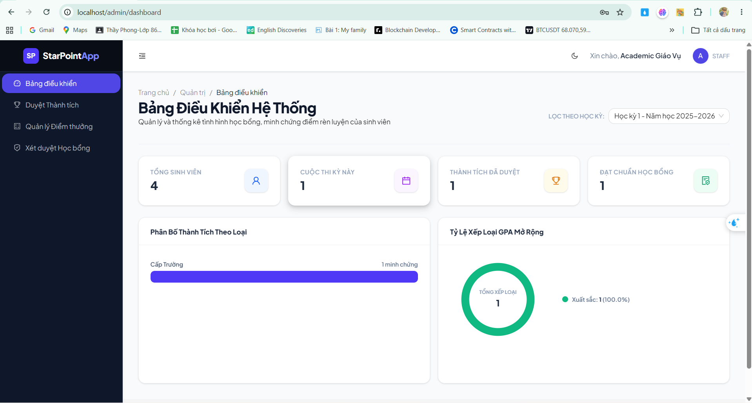
Hình 4.2 Giao diện Bảng điều khiển thống kê (Dashboard) với các biểu đồ phân tích dữ liệu

II. Màn hình Quản lý và Phê duyệt Thành tích
Giao diện 'Thành tích của tôi' của sinh viên hiển thị lịch sử khai báo dưới dạng bảng dữ liệu phân trang. Popup modal cho phép điền thông tin và tải lên tệp minh chứng số. Giao diện dành cho Staff hiển thị danh sách toàn trường kèm tính năng xem trước (preview) minh chứng ảnh/PDF trực tiếp và duyệt/từ chối nhanh chóng.
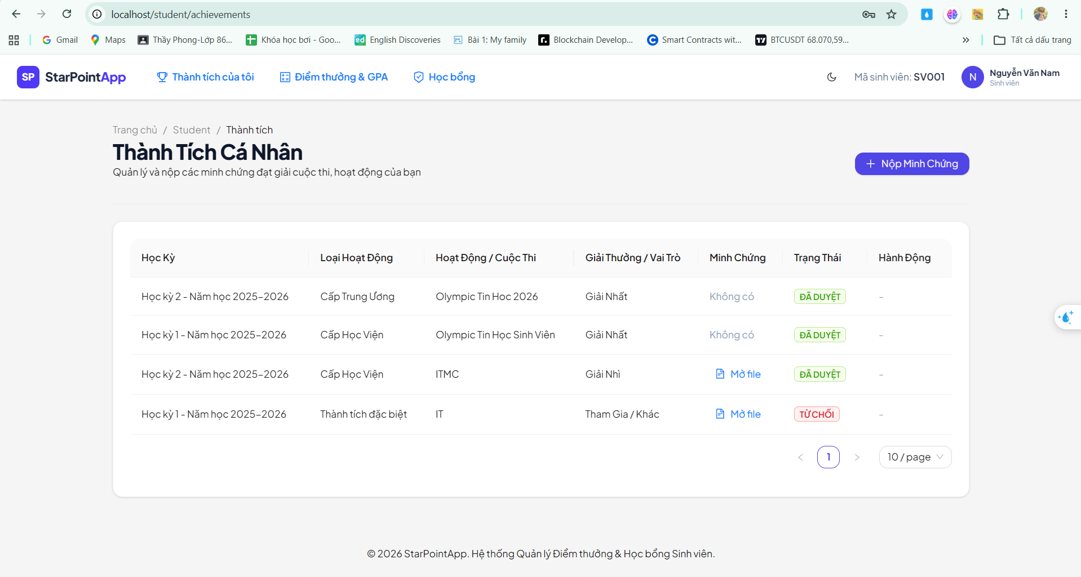
Hình 4.3: Giao diện danh sách "Thành tích của tôi"

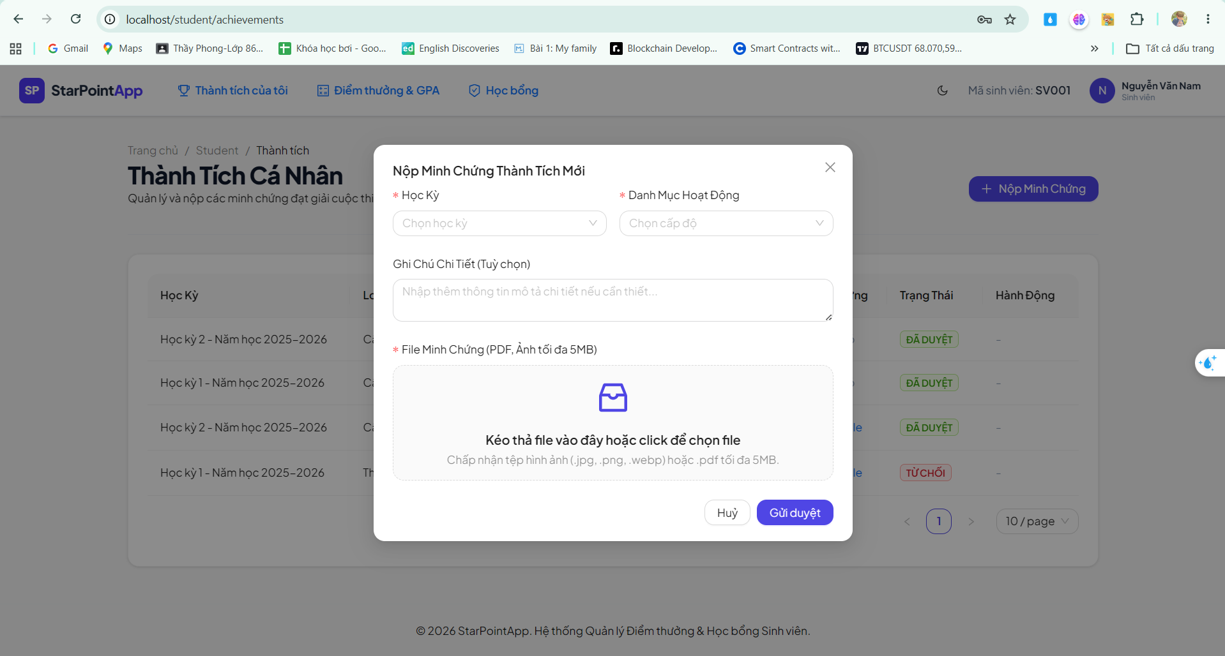
Hình 4.4: Giao diện Modal Khai báo thành tích

III. Màn hình Import bảng điểm và Xét duyệt Học bổng
Giao diện cho phép cán bộ tải lên file Excel điểm học kỳ. Hệ thống sẽ tự động quét lỗi, hiển thị cảnh báo đỏ trực quan ngay tại từng dòng bị sai thông tin trong file Excel. Giao diện xét duyệt học bổng hiển thị danh sách sinh viên đủ điều kiện nhận học bổng khuyến khích học tập tự động của học kỳ được phân loại theo các hạng Xuất sắc, Giỏi, Khá, hỗ trợ xuất Excel.
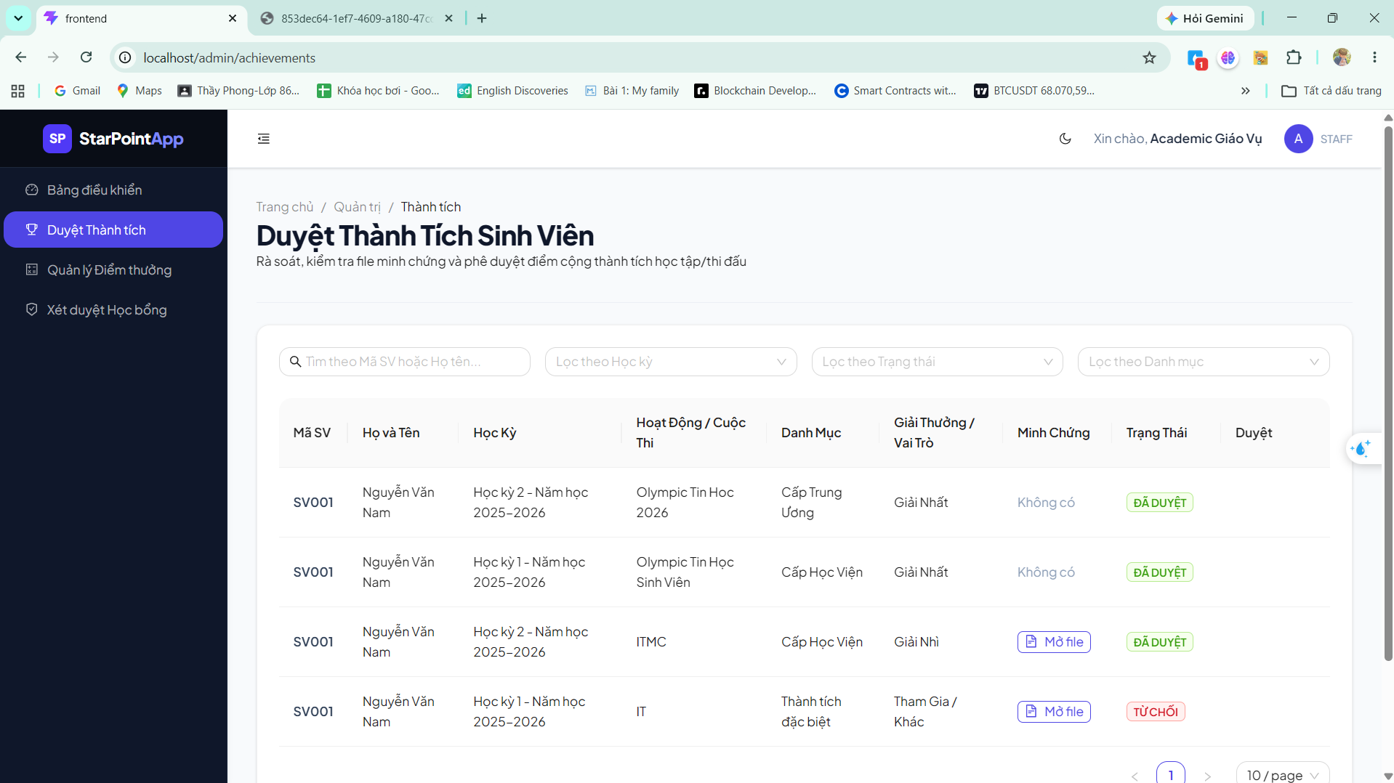
Hình 4.5: Màn hình Duyệt thành tích của Giáo vụ (có Xem trước tệp)
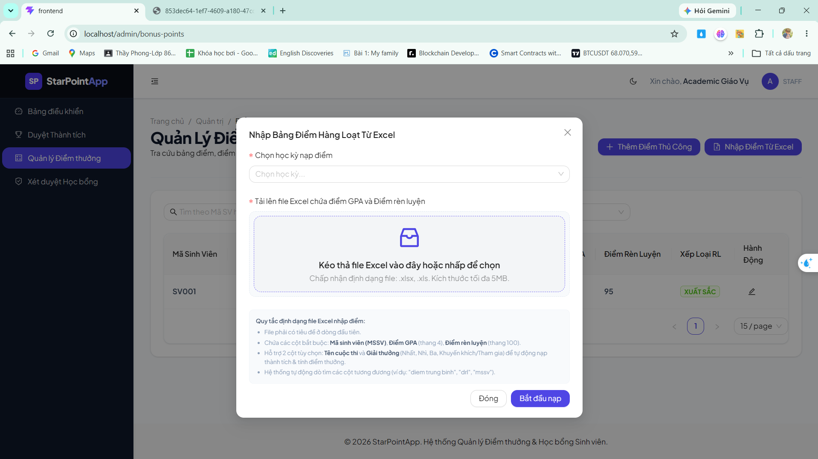
Hình 4.6: Giao diện Import bảng điểm từ Excel
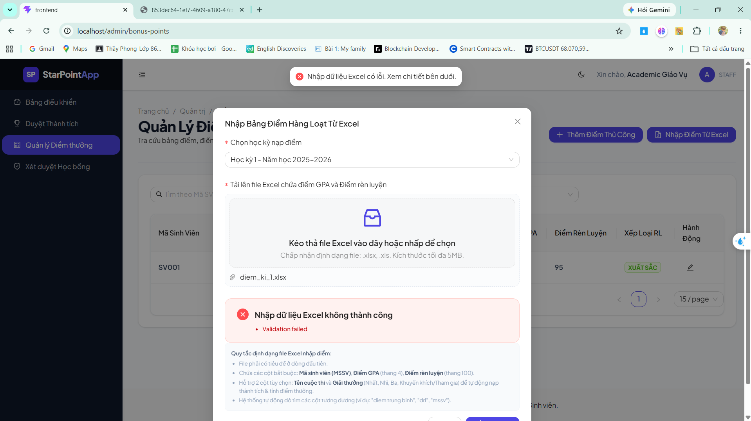
Hình 4.7 (Quan trọng): Giao diện báo lỗi dữ liệu file Excel
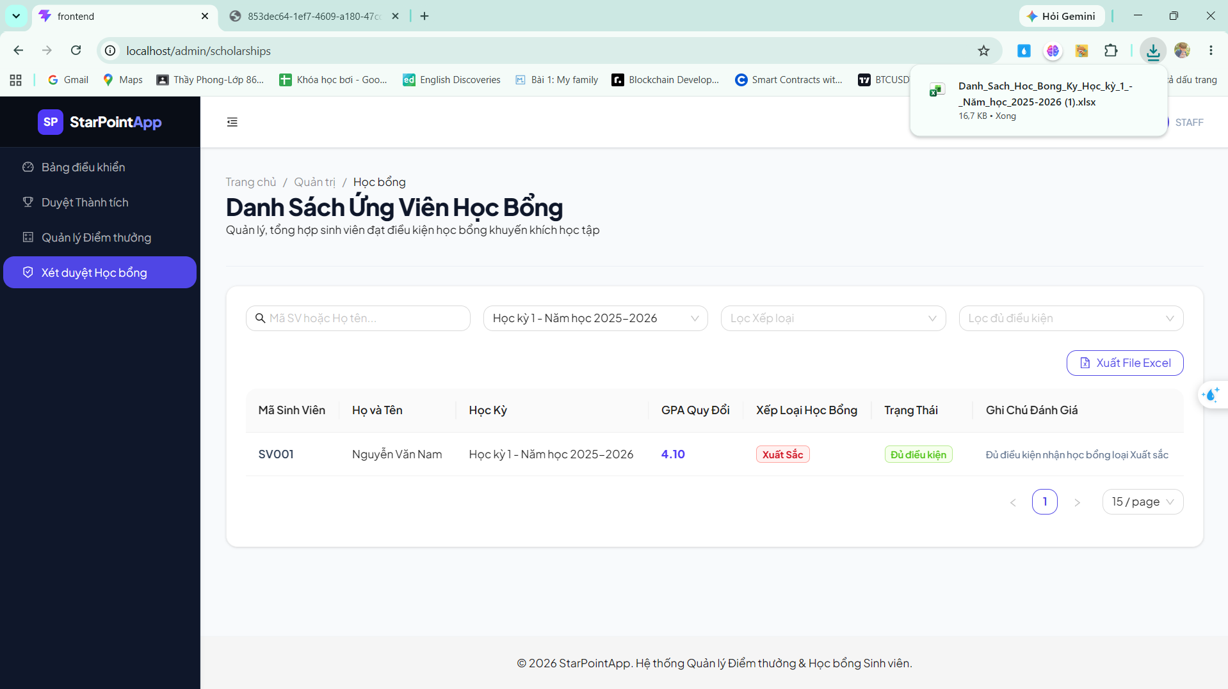
Hình 4.8: Danh sách Xét duyệt Học bổng tự động

CHƯƠNG V. TRIỂN KHAI

I. Cài đặt
Danh sách tình trạng cài đặt các chức năng (kèm mức độ hoàn thành): Hệ thống được ảo hóa bằng Docker và Docker Compose liên kết các dịch vụ mysql, redis, rabbitmq, backend (NestJS) và frontend (React/Nginx), chạy dễ dàng bằng lệnh 'docker compose up -d --build'.
STT | Chức năng | Mức độ hoàn thành | Ghi chú
1 | Đăng nhập, đăng xuất, phân quyền (RBAC) Admin/Staff/Student | 100% | Xác thực qua JWT (Access + Refresh Token)
2 | Quên mật khẩu khôi phục qua mã OTP gửi tới email sinh viên | 100% | Gửi mail bất đồng bộ qua RabbitMQ & Nodemailer
3 | Khai báo thành tích ngoại khóa & Upload minh chứng ảnh/PDF | 100% | Lưu trữ tệp tin tĩnh trên server an toàn
4 | Phê duyệt/từ chối thành tích ngoại khóa của sinh viên | 100% | Giáo vụ thực hiện, tự kích hoạt tính điểm thưởng
5 | Import điểm học tập và điểm rèn luyện từ file Excel (.xlsx) | 100% | Quét lỗi dữ liệu từng dòng và tự động tạo tài khoản
6 | Tính điểm thưởng tối đa & điểm trung bình mở rộng học kỳ | 100% | Tự động kích hoạt qua sự kiện và transaction
7 | Xét duyệt học bổng tự động theo các hạng Xuất sắc/Giỏi/Khá | 100% | Đánh giá theo quy chế đào tạo tín chỉ hiện hành
8 | Thống kê dữ liệu KPIs và biểu đồ Dashboard | 100% | Tích hợp Redis cache 5 phút tối ưu phản hồi API
9 | Nhật ký hệ thống giám sát hoạt động (Audit Log) | 100% | Tự động ghi nhận log thông qua interceptor của NestJS
Bảng 5.1 Danh sách tình trạng cài đặt các chức năng và mức độ hoàn thành

II. Thử nghiệm
Tài khoản dùng để test các chức năng của Cán bộ (Admin/Staff): Tài khoản: ADMIN001 hoặc STAFF001
Mật khẩu: password123
Tài khoản dùng để test các chức năng của Sinh viên (Student): Tài khoản: SV001 hoặc SV002
Mật khẩu: password123
Báo cáo kết quả kiểm thử tự động E2E: Hệ thống xây dựng 8 bộ test suite với 62 ca kiểm thử E2E (auth, rbac-users, core-modules, scores, scholarships, dashboard, upload, infrastructure) viết bằng Jest và Supertest. Kết quả 62/62 ca kiểm thử đều đạt trạng thái PASSED thành công, chứng minh tính ổn định tuyệt đối của hệ thống.
Bảng dưới đây mô tả một số kịch bản kiểm thử mẫu tiêu biểu của hệ thống phục vụ hậu kiểm thủ công:
STT | Chức năng | Các bước thực hiện | Kết quả mong đợi | Kết quả thực tế | Trạng thái
1 | Đăng nhập hệ thống | 1. Nhập mã MSSV hợp lệ.  2. Nhập sai mật khẩu.  3. Click 'Đăng nhập'. | Hiển thị thông báo cảnh báo 'Mật khẩu không chính xác' và không cho phép truy cập. | Đúng như mong đợi | PASSED
2 | Khai báo thành tích | 1. Chọn cuộc thi, học kỳ.  2. Không chọn file ảnh minh chứng.  3. Click 'Gửi'. | Hệ thống báo lỗi bắt buộc đính kèm minh chứng và chặn không cho tạo yêu cầu. | Đúng như mong đợi | PASSED
3 | Import điểm Excel lỗi | 1. Chọn tệp Excel chứa cột điểm GPA bị âm (-0.2).  2. Click 'Tải lên'. | Hệ thống dừng quá trình import, rollback giao dịch và bôi đỏ hiển thị dòng lỗi. | Đúng như mong đợi | PASSED
4 | Tính điểm mở rộng | 1. Sinh viên có GPA gốc = 3.8.  2. Giáo vụ duyệt cộng thưởng 0.3. | Hệ thống tính điểm mở rộng là 4.0 (không vượt quá giới hạn tối đa). | Đúng như mong đợi | PASSED

CHƯƠNG VI. KẾT LUẬN

I. Kết quả đã thực hiện
Xây dựng thành công ứng dụng Quản lí điểm thưởng hoàn chỉnh với kiến trúc 3 lớp rõ ràng. Số hóa và tự động hóa 100% các quy trình khai báo thành tích, thẩm định minh chứng, tính điểm mở rộng học kỳ và xét duyệt danh sách học bổng tự động. Hoàn thành bộ kiểm thử E2E đảm bảo chất lượng vận hành và bảo mật dữ liệu cao.

II. Ưu khuyết điểm
Ưu điểm: Loại bỏ hoàn toàn sai sót và giảm thời gian xét duyệt học bổng từ vài tuần xuống còn vài giây. Kiến trúc microservices và cache tối ưu phản hồi cực nhanh dưới 15ms. Giao diện Light/Dark Mode tinh tế, phân quyền RBAC sâu sắc và nhật ký Audit Log bảo mật.
Khuyết điểm: Hệ thống mới chỉ hỗ trợ kết xuất dữ liệu học bổng ra file Excel, chưa hỗ trợ xuất trực tiếp tệp PDF có ký số điện tử của trường. Hệ thống cũng chưa có ứng dụng di động native mà vẫn chạy qua web browser.

III. Hướng mở rộng trong tương lai
Nghiên cứu tích hợp chữ ký số điện tử (Digital Signature) chuẩn SHA-256 vào tệp PDF kết xuất danh sách học bổng để phê duyệt nhanh trực tiếp. Phát triển ứng dụng Mobile App (React Native) để đẩy thông báo thực thời cho sinh viên. Liên kết với cổng thanh toán ngân hàng trực tuyến để tự động chuyển khoản học bổng.

TÀI LIỆU THAM KHẢO
[1] NestJS Documentation - official guide to building enterprise-grade backend Node.js applications: https://docs.nestjs.com
[2] React 19 & Redux Toolkit Official Guidelines for modern SPA state management: https://react.dev and https://redux-toolkit.js.org
[3] Prisma 7 ORM Documentation - Database migrations and Type-safe client queries in TypeScript: https://www.prisma.io
[4] RabbitMQ in Action: Distributed message queuing with AMQP 0-9-1 protocols, 2025.
[5] Quy chế đào tạo đại học hệ chính quy theo hệ thống tín chỉ hiện hành của Bộ Giáo dục & Đào tạo Việt Nam.

